БЕЛОРУССКИЙ ГОСУДАРСТВЕННЫЙ УНИВЕРСИТЕТ

Факультет прикладной математики и информатики

Отчет о выполнении управляемой самостоятельной работы №1

**Выполнила:**

Зуйкевич Лидия

4 курс 7 группа

**Преподаватель:**

Мороз А. С.

Минск, 2023

**УСР 1.1 Расширения SQL Server для группировки (ROLLUP, CUBE, GROUPING SETS, OVER)**

1. Создайте в своей рабочей БД следующую таблицу с данными.

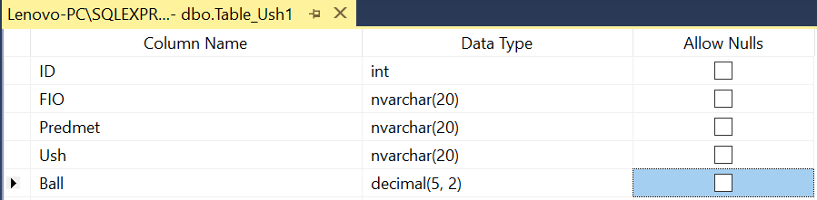

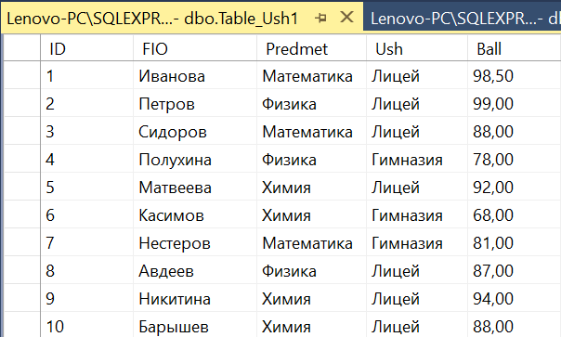

1.1 Запрос, который выводит количество учеников по предметам по каждой школе

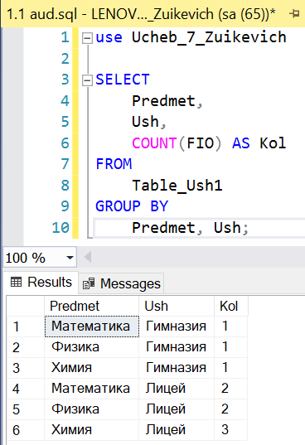

1.2 Запрос, который выводит количество учеников по предметам по каждой школе, и промежуточные итоги

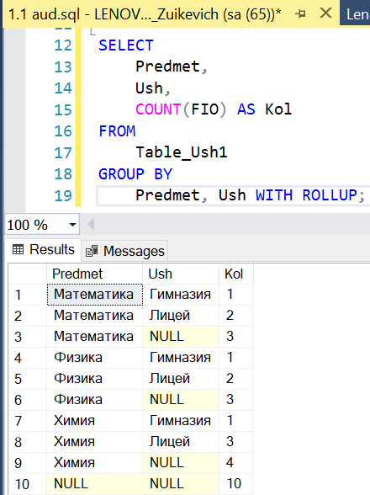

2.1 Напишите запрос, который выводит количество учеников по предметам и по школам



2.2 Напишите запрос, который выводит количество учеников по предметам и по школам, и промежуточные итоги

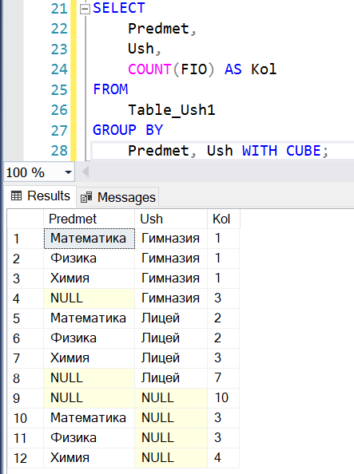

3. Напишите запрос, который выводит количество учеников по предметам и по школам:

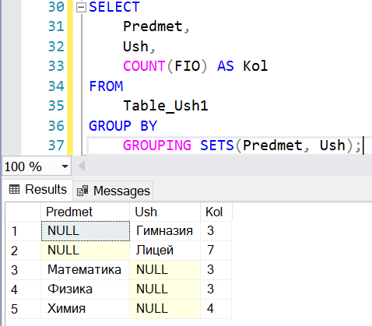

4. Напишите запрос, который выводит количество учеников по предметам по каждой школе и промежуточные итоги. NULL значения заменить на соответствующий текст

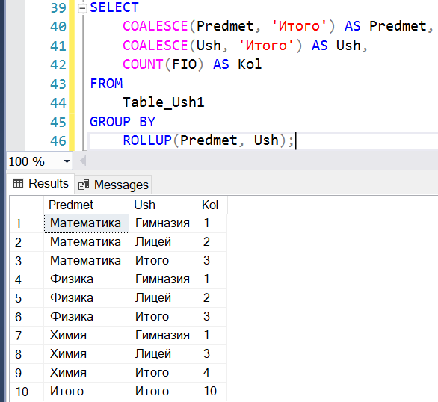

5. Напишите запрос, который выводит количество учеников по предметам и по школам, и промежуточные итоги. В итоговых строках NULL значения заменить на соответствующий текст в зависимости от группировки

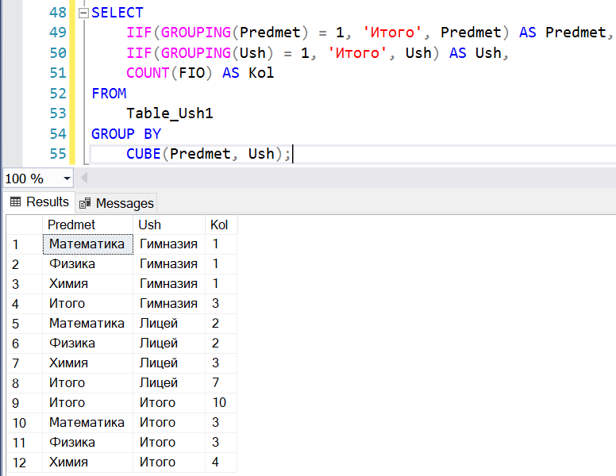

6. Напишите запрос, который выводит количество учеников по предметам и по школам. В итоговых строках NULL значения заменить на соответствующий текст в зависимости от уровней группировки.

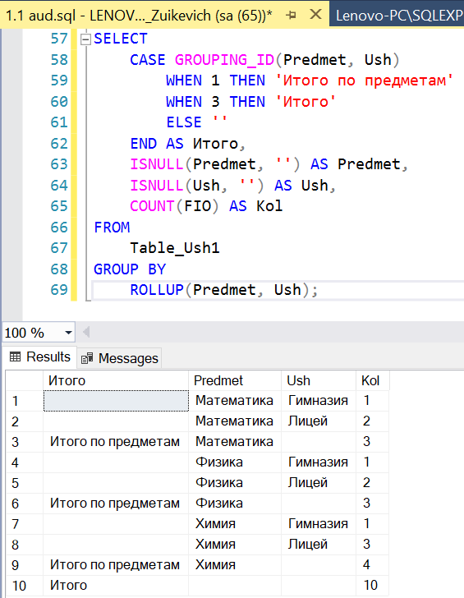

III. Самостоятельная работа

1. Напишите запрос, который выводит максимальный балл учеников по школам, по каждому предмету по каждой школе и промежуточные итоги.

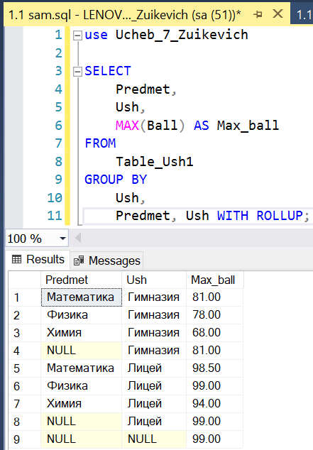

2. Напишите запрос, который выводит минимальный балл учеников по школам и по предметам, и промежуточные итоги.

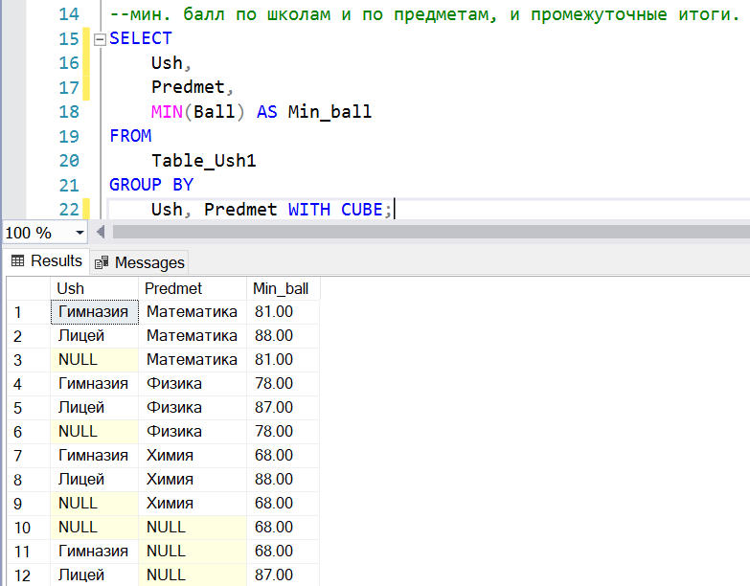

3. Напишите запрос, который выводит средний балл учеников по школам и по предметам.

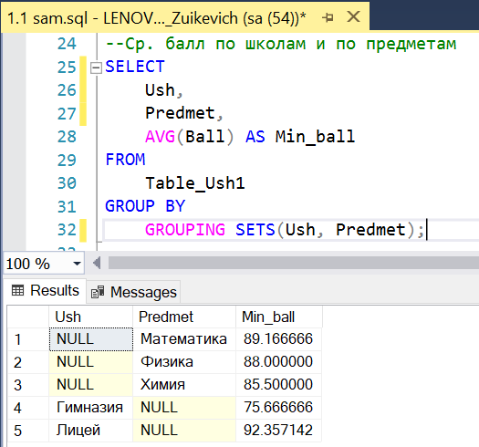

4. Напишите запрос, который выводит количество учеников по каждой школе по предметам и промежуточные итоги. NULL значения заменить на соответствующий текст.

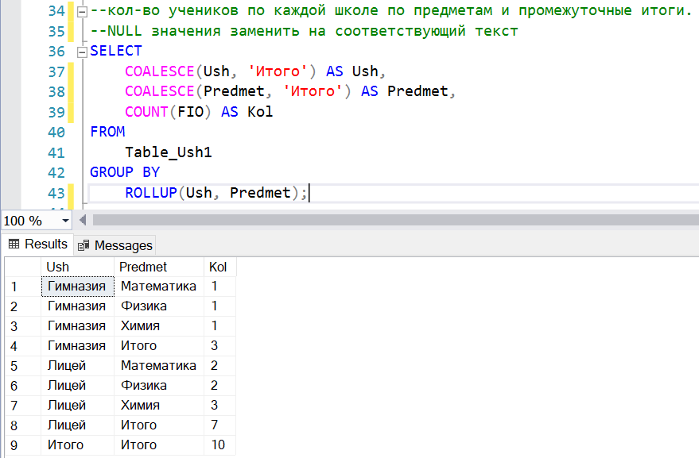

5. Напишите запрос, который выводит суммарный балл учеников по школам и по предметам, и промежуточные итоги. В итоговых строках NULL значения заменить на соответствующий текст в зависимости от группировки.

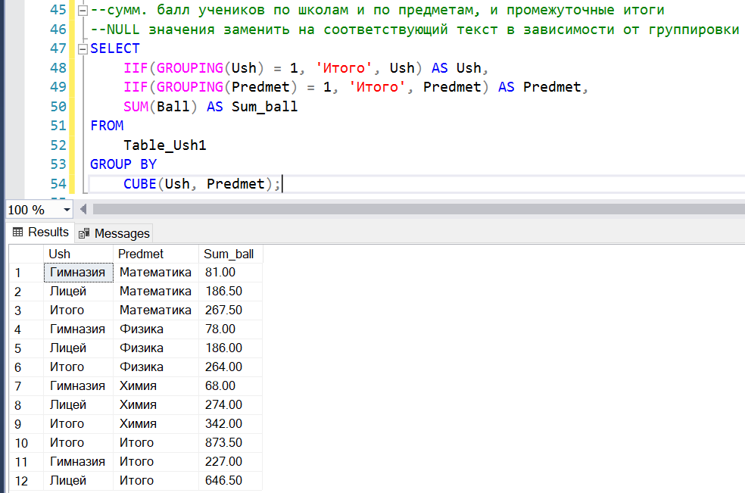

6. Напишите запрос, который выводит максимальный балл учеников по школам и по предметам. В итоговых строках NULL значения заменить на соответствующий текст в зависимости от уровней группировки.

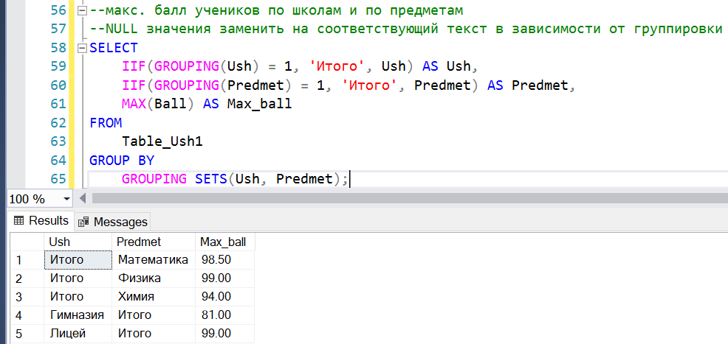

**УСР 1.2 Расширения SQL Server для группировки. Разворачивание данных. Табличный оператор PIVOT. Отмена разворачивания данных. Табличный оператор UNPIVOT**

1. Напишите запрос, который выводит количество учеников по предметам по столбцам:

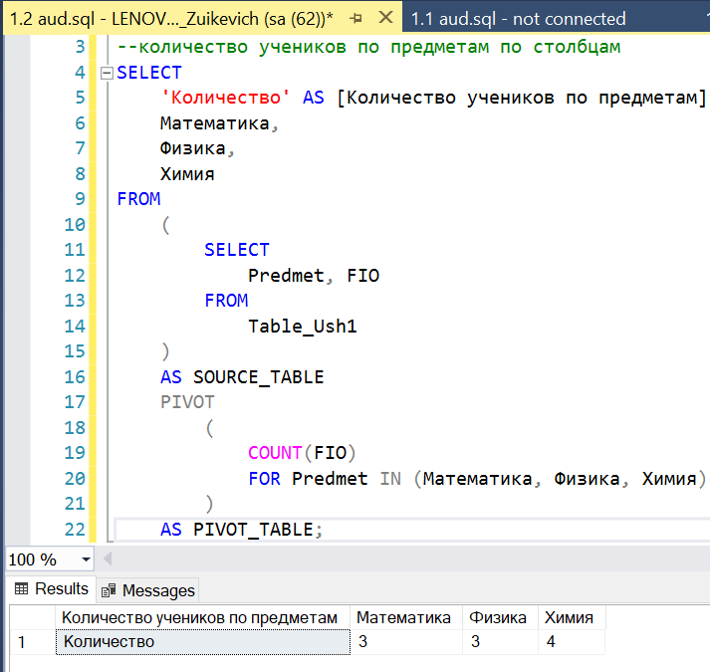

2. Напишите запрос для вывода количества учеников для каждой школы по каждому предмету (школы должны быть указаны в строках, предметы в столбцах)

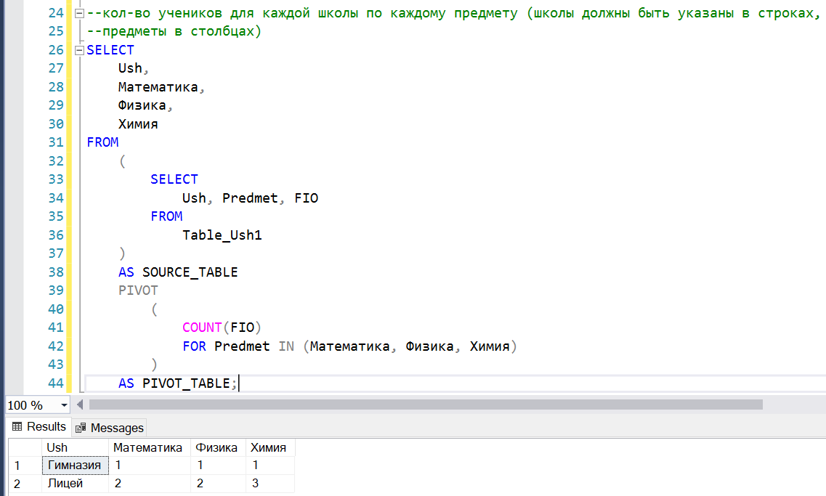

3. Напишите запрос, который выводит фамилию учеников и предметы вместе со школами в один столбец

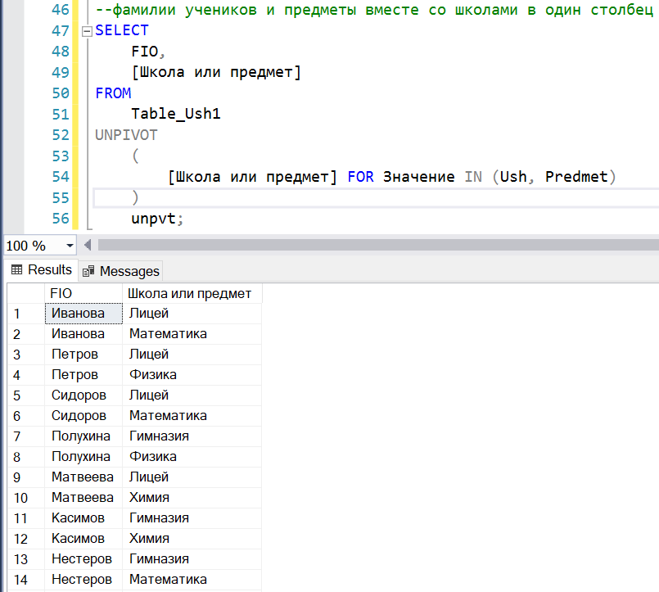

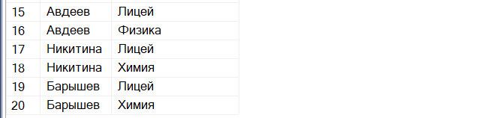

**Самостоятельная работа**

4. Напишите запрос, который выводит средний балл учеников по школам в столбцы.

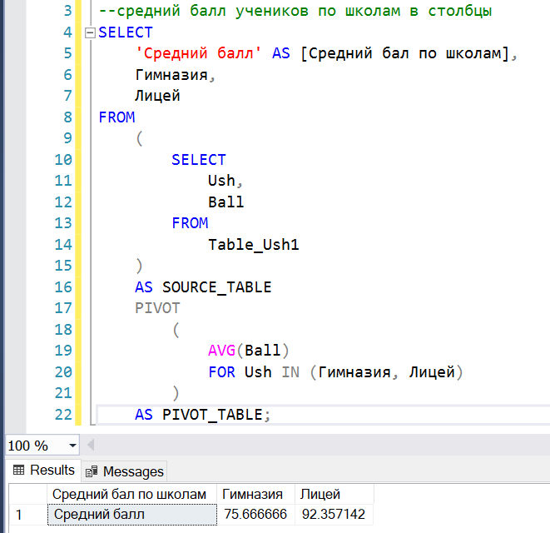

5. Напишите запрос, который выводит средний балл учеников по школам в столбцы и по предметам в строки

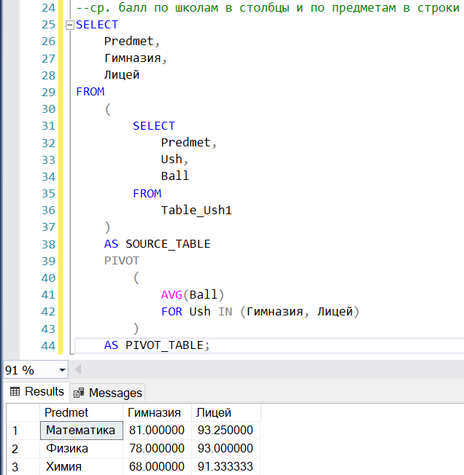

6. Напишите запрос, который выводит названия предметов, фамилии учеников и школы в один столбец

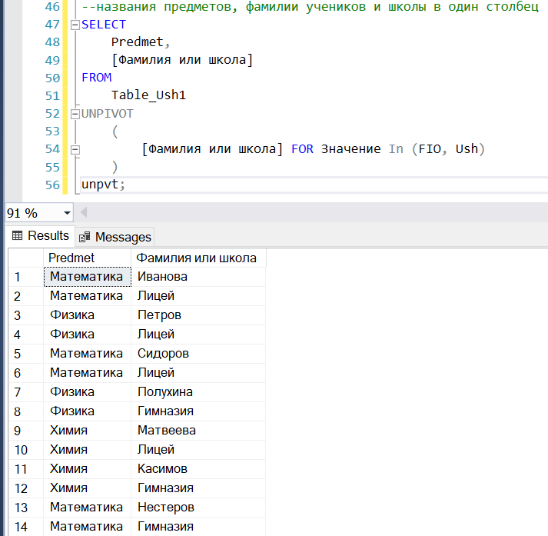

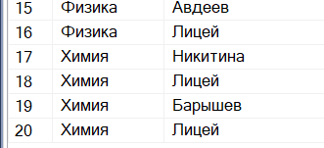

7. Дана выборка (таблица) со следующими полями: ФИО сотрудника, год, в котором он получал премию, сумма премии, необходимо найти размер премии, которую получал каждый сотрудник за год, в течение нескольких лет.

7.1 Cоздать таблицу:

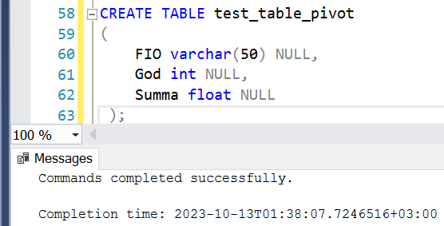

7.2 Ввести данные

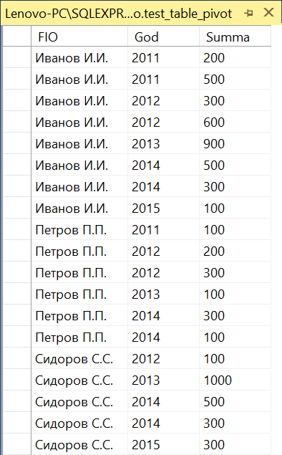

7.3 Выполнить запрос, используя синтаксис оператора PIVOT

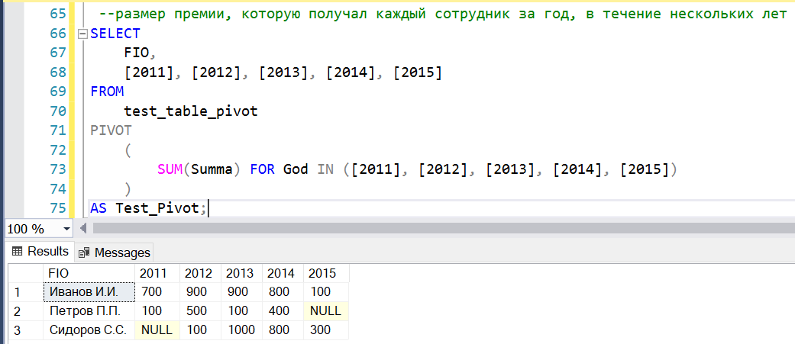

**УСР 1.3 ROLLUP, CUBE и GROUPING SETS операторы Transact-SQL для подведения итогов и промежуточных итогов**

1. Создать таблицу, которая будет содержать список сотрудников с указанием отдела, в котором они работают, а также сумму их заработка по годам

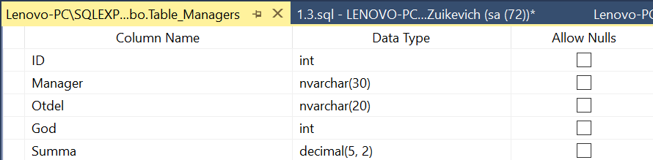

2. Ввести данные

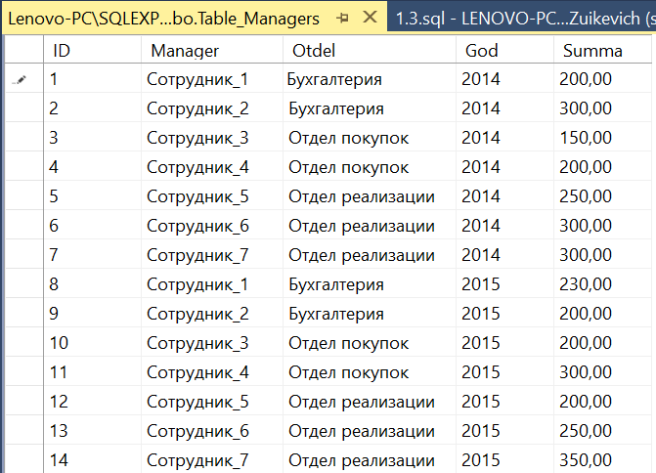

3.1 Получить сумму расхода на оплату труда по отделам и по годам без использования оператора ROLLUP

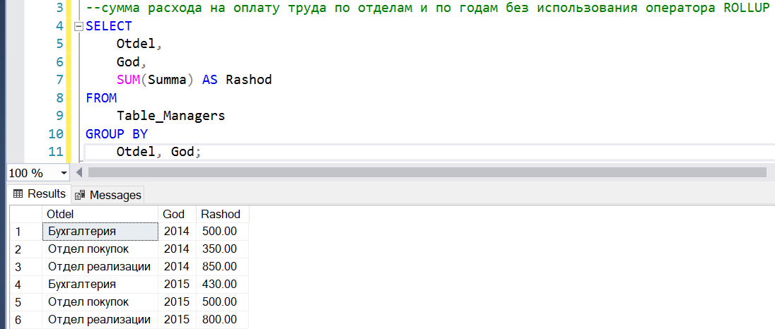

3.2 Получить общий расход по каждому отделу и годам, используя оператор ROLLUP, объяснить

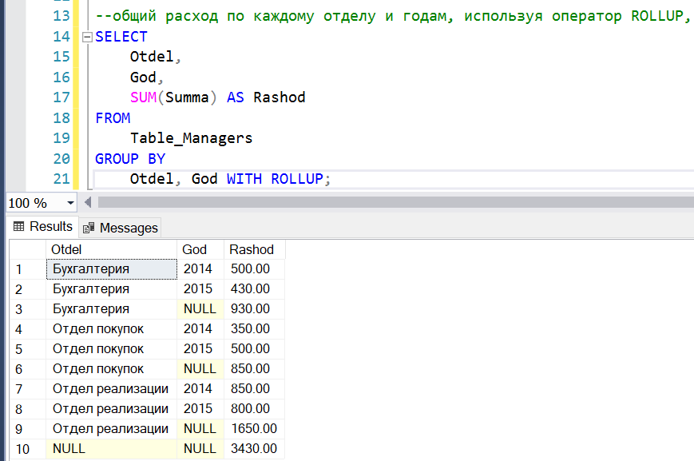

Функция ROLLUP для группировки каждому значению первого указанного столбца ставит в соответствие все существующие значения 2 указанного столбца, а также выводит итоги по каждому значению первого столбца и общий итог.

3.3. Использовать оператор ROLLUP с группировкой по одному полю, например, группировка по отделам с общим итогом

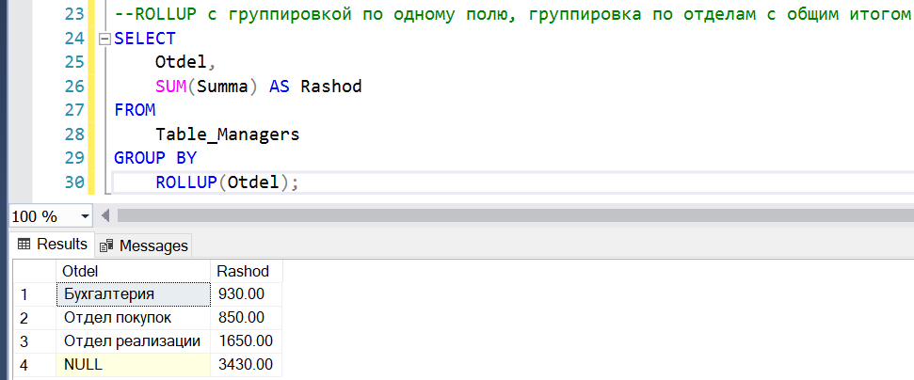

3.4 Использовать оператор ROLLUP с группировкой по одному полю, например, группировка по годам с общим итогом

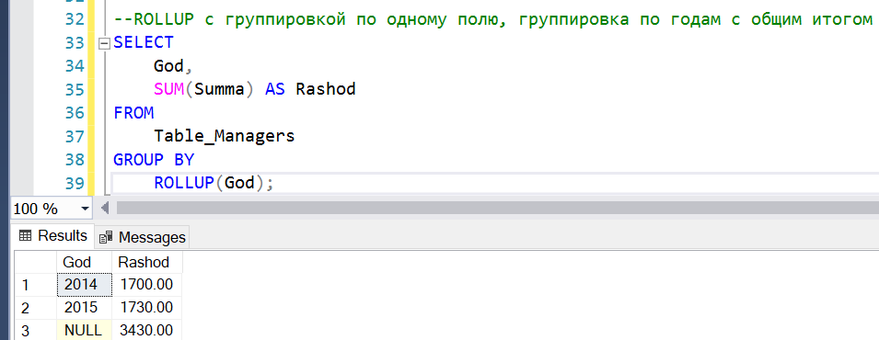

4.1. Напишете такой же SQL запрос как в 3.2, только вместо ROLLUP укажите CUBE и объясните различие

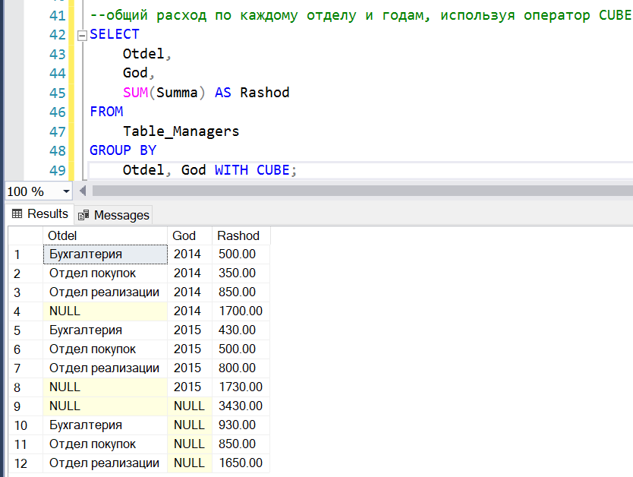

Функция CUBE группируют по всем возможным сочетаниям значений указанных столбцов, а также формирует итоги по каждому значению первого и второго столбца и общие итоги.

5.1 Напишете такой же SQL запрос как в 3.2, только вместо rollup укажите GROUPING SETS и объясните различие

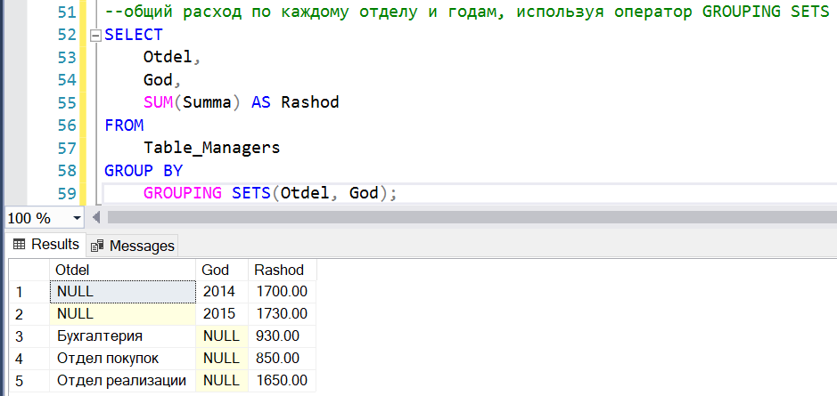

Функция GROUPING SETS группирует только по каждому значению обоих столбцов, без сочетаний значений первого и второго (промежуточные итоги по каждому значению столбцов)

6. Выполните ниже пример, объясните результат

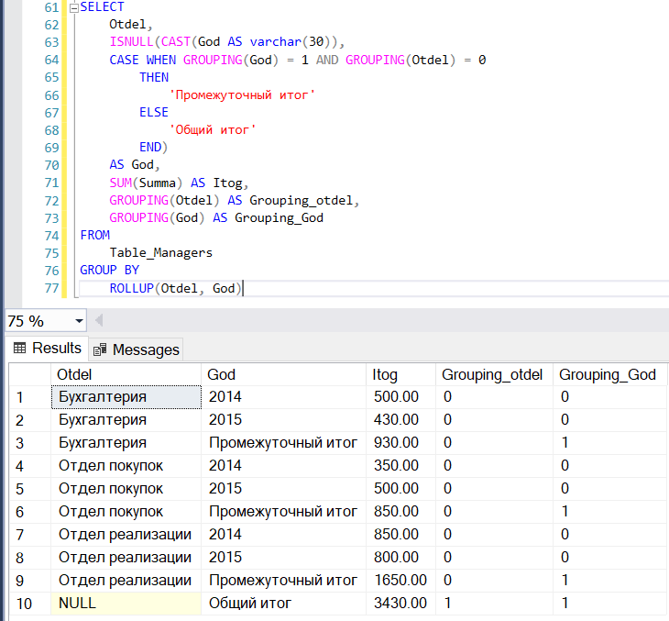

GROUPING используется, чтобы различать значения NULL, возвращаемые операторами ROLLUP, CUBE или GROUPING SETS, и стандартные значения NULL. В данном примере происходит следующее: если значения GROUPING(God) = 1 и GROUPING(Otdel) = 0, т.е. функция ROLLING приписала God значение NULL для вывода промежуточных итогов, то мы выводим в столбце God значение «Промежуточный итог». Если же и God имеет значение NULL, и Otdel имеет значение NULL, приписанное функцией ROLLING, т.е. мы имеем общий итог, то выводим в столбце God значение «Общий итог» (это реализовано с помощью ELSE).